# **9. Obične diferencijalne jednačine, problem početne vrednosti**

## 1. Rešavanje ODJ 1. reda

ODJ 1. reda je definisana kao:

|  |  |
| --- | --- |
| $${ODJ}_{impl}\left(x, f\left(x\right),f^{'}\left(x\right)\right)=0 \\ f^{'}\left(x\right)={ODJ}_{ekspl}\left(x,f\left(x\right)\right)$$ |  |
| (1) |
|  |  |

, gde je ${ODJ}_{ekspl}$ eksplicitni oblik diferencijalne jednačine po 1. izvodu $f^{'}\left(x\right)$ funkcije.

Ako se funkcija nad intervalom $x∈\left[a, b\right]$ izdeli na n podintervala širine $h$, tada je:

$$h=\frac{b-a}{n}$$

Vrednost funkcije u bilo kojoj tački se može razviti u Tejlorov red (beskonačna suma):

$$f\left(x+h\right)=f\left(x\right)+hf^{'}\left(x\right)+\frac{h^{2}}{2}f^{''}\left(x\right)+…+\frac{h^{n}}{n!}f^{\left(n\right)}\left(x\right)$$

### Ojlerova metoda

Ojlerov metod uzima u obzir prva 2 člana reda:

$$f\left(x+h\right)≈f\left(x\right)+hf^{'}\left(x\right)$$

Iterativni zapis:

|  |  |
| --- | --- |
| $$f_{i}≈f_{i-1}+h{f^{'}}_{i-1}$$ | (2) |

Zamenom (1) u (2) dobija se:

|  |  |
| --- | --- |
| $$f_{i}=f_{i-1}+h{∙ODJ}_{ekspl}\left(x_{i-1},f_{i-1}\right)$$ | (3) |

Vrednost funkcije je poznata u početku intervala (početni uslov):

$$f_{0}=f_{a}=f\left(a\right)$$

U n koraka se može izračunati vrednost funkcije u n tačaka:

$$f_{1}=f_{a}+h{∙ODJ}_{ekspl}\left(a,f_{a}\right) \\ f_{2}=f_{1}+h{∙ODJ}_{ekspl}\left(x_{1},f_{1}\right) \\ ⋮ \\ f_{n-1}=f_{n-2}+h{∙ODJ}_{ekspl}\left(x_{n-2},f_{n-2}\right) \\ f_{b}=f_{n-1}+h{∙ODJ}_{ekspl}\left(x_{n-1},f_{n-1}\right)$$

Rešenje ODJ je vektor:

$$f=\left[\begin{aligned}\begin{matrix}f_{a} \\ f_{1} \\ f_{2} \\ ⋮ \\ f_{n-1}\end{matrix} \\ f_{b}\end{aligned}\right]$$

Vektor predstavlja vrednosti funkcije u tačkama $a+ih, i∈[0, n]$, tj. numeričko rešenje ODJ sa problemom početne vrednosti (PPV).

**Zadatak 1.** NapisatiOjlerovu metodu za rešavanje diferencijalne jednačine 1. reda sa PPV nad proizvoljnim intervalom.

Pokušati prvo ručno jednu iteraciju Ojlerove metode nad funkcijom na intervalu $x∈\left[0,2π\right]$ sa 5 podintervala za sledeći PPV:

$$f^{'}\left(x\right)=\cos{x}$$

$$f\left(0\right)=0$$

# args jeste lista argumenata: [x(1) f(1) f'(1) ... f^(r-1)(1)]

# respektivno args[0] je x, args[1] je f(1),…

dfX = lambda *args: np.cos(args[0])

fX0 = 0

a = 0

b = 2*np.pi

h = (b - a)/5

1. Napraviti vektor nezavisno promenljive x u krajevima podintervala, a zatim napraviti vektor praznih vrednosti fX funkcije iste dužine. Postaviti prvi element vektora vrednosti funkcije po početnom uslovu:

x = np.arange(a, b, h)

n = len(x)

fX = np.empty((n), dtype = 'object')

fX[0] = fX0

1. Napraviti jedan korak Ojlerove metode definisane u jednačini (3):

fX[1] = fX[0] + h*dfX(x[0], fX[0])

print(‘fX= ’, fX)

Rezultat:

fX = [0 1.2566 None None None]

1. Nacrtati grafik (x, fX) :

plt.plot(x, fX, 'blue', [a, b], [0, 0], 'black')

plt.show()

Rezultat:

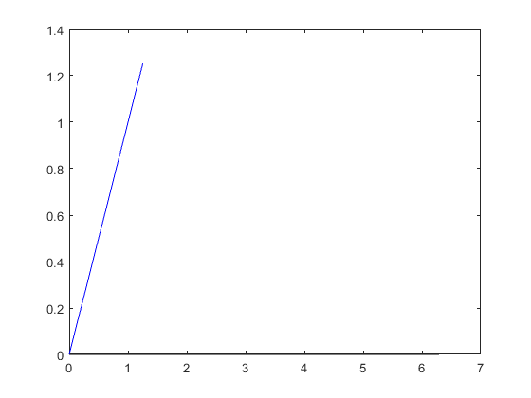

1. Ponoviti korake 2 i 3 za ostale podintervale:

|  |  |
| --- | --- |
| fX[2] = fX[1] + h*dfX(x[1], fX[1])  Rezultat:  fX = [0 1.2566 1.6450 None None] |  |
| fX[3] = fX[2] + h*dfX(x[2], fX[2])  Rezultat:  fX = [0 1.2566 1.6450 0.6283 None] |  |
| fX[4] = fX[3] + h*dfX(x[3], fX[3])  Rezultat:  fX = [0 1.2566 1.6450 0.6283 -0.3883] |  |
|  |  |

|  |  |
| --- | --- |
| Uporediti korake: | Proširiti indekse: |
| fX[1] = fX[0] + h*dfX(x[0], fX[0])  fX[2] = fX[1] + h*dfX(x[1], fX[1])  fX[3] = fX[2] + h*dfX(x[2], fX[2])  fX[4] = fX[3] + h*dfX(x[3], fX[3]) | fX[1] = fX[1 - 1] + h*dfX(x[1 - 1], fX[1 - 1])  fX[2] = fX[2 - 1] + h*dfX(x[2 - 1], fX[2 - 1])  fX[3] = fX[3 - 1] + h*dfX(x[3 - 1], fX[3 - 1])  fX[4] = fX[4 - 1] + h*dfX(x[4 - 1], fX[4 - 1]) |

1. Primetiti šta je promenljivo. Koraci 2 i 3 se mogu zapisati jednom *for* petljom, pri čemu promenljivi indeksi zavise od indeksa *for* petlje:

fX = np.empty((n), dtype = ‘object’)

fX[0] = fX0

for it in range(1, n):

fX[it] = fX[it -1] + h* dfX(x[it - 1],fX[it - 1])

plt.plot(x, fX, 'blue', [a, b], [0, 0], 'black')

1. Sada je moguće definisati funkciju koja sadrži prethodni algoritam. Na početku funkcije zatvoriti eventualno postojeći prethodni grafik:

def euler(a, b, h, fX0, dfX , plotSpeed):

pass

1. Pauzirati algoritam u zavisnosti od tražene brzine iscrtavana postupka:

for it in range(1, n)

.

.

.

plt.pause(1/plotSpeed)

1. Testirati funkciju *euler* na primeru:

# f(x)' = cos(x)

# eksplicitni oblik jednačine po 1. izvodu funkcije

dfX = lambda *args: np.cos(args[0])

# f'(0) = 0

# PPV mora da ima definisanu vrednost funkcije u početnoj tački

fX0 = 0

a = 0

b = 2*np.pi

h = (b - a)/10

x = np.arange(a,b,h)

# rešenje: f(x) = sin(x)

fXTrue = np.sin(x)

fXEuler = euler(a, b, h, fX0, dfX, 1.0)

plt.plot(x, fXEuler, 'blue', x, fXTrue, 'black')

plt.show()

Rezultat:

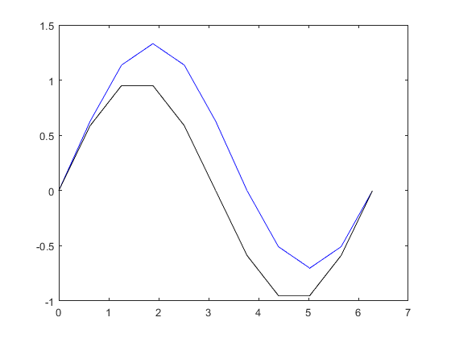

Slika 1. Rešenje diferencijalne jednačine sa 10 koraka

1. Napraviti 2 podfunkcije u funkciji *euler*. Ako je prosleđena brzina iscrtavanja postupka 0 ili manja, pozvati varijantu funkcije bez naredbi za iscrtavanje i pauziranje algoritma:

def euler(a, b, h, fX0, dfX, plotSpeed):

if plotSpeed <= 0:

fX = eulerWithoutPlot(a, b, h, fX0, dfX)

return

fX = eulerWithPlot(a, b, h, fX0, dfX, plotSpeed)

1. Testirati funkciju *euler* na primeru:

dfX = lambda *args: np.cos(args[0])

fX0 = 0

a = 0

b = 2*np.pi

h = (b - a)/10000

x = np.arange(a,b,h)

fXTrue = np.sin(x)

fXEuler = euler(a, b, h, fX0, dfX, 0.0)

plt.plot(x, fXEuler, 'blue', x, fXTrue, 'black')

plt.show()

Rezultat:

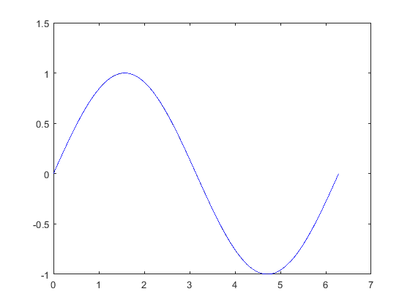

Slika 2. Rešenje diferencijalne jednačine sa 10000 koraka

Ojlerova metoda greši za veliki korak *h* (tj. za mali broj tačaka)!

### RK4 metoda

RK metodе vrednost funkcije u svakoj tački računaјu na osnovu težinske sume koeficijenata čija se vrednost dobija tako da odgovara dodatnim članovima Tejlorovog reda, bez potrebe za računanjem izvoda višeg reda (koji figurišu u tim članovima). Time se povećava tačnost rešenja bez smanjivanja koraka $h$.

$$f\left(x+h\right)≈f\left(x\right)+hf^{'}\left(x\right)+… \\ f\left(x+h\right)≈f\left(x\right)+h∙\sum{\left(k_{1},k_{2},…\right)}$$

, gde je $\sum{\left(k_{1},k_{2},…\right)}$ težinska suma koeficijenata $k_{1},k_{2},…$

RK4 metoda definiše 4 koeficijenta:

|  |  |
| --- | --- |
| $$k_{1}={ODJ}_{ekspl}(x_{i-1},f_{i-1}) \\ k_{2}={ODJ}_{ekspl}(x_{i-1}+\frac{h}{2},f_{i-1}+\frac{1}{2}k_{1}h) \\ k_{3}={ODJ}_{ekspl}(x_{i-1}+\frac{h}{2},f_{i-1}+\frac{1}{2}k_{2}h) \\ k_{4}={ODJ}_{ekspl}(x_{i-1}+h,f_{i-1}+k_{3}h) \\ f_{i}=f_{i-1}+\frac{h}{6}\left(k_{1}+2k_{2}+{2k}_{3}+k_{4}\right)$$ | (4) |

**Zadatak 2.** NapisatiRK4 metodu za rešavanje diferencijalne jednačine 1. reda sa PPV nad proizvoljnim intervalom.

1. RK4 metoda ima isti iterativni postupak kao Ojlerova metoda, ali dolazi do vrednosti funkcije po jednačini (4):

def rkWithPlot(a, b, h, fX0, dfX, plotSpeed):

.

.

.

for it in range(1,n):

k1 = dfX(x[it - 1], fX[it -1])

k2 = dfX(x[it - 1] + h/2, fX[it -1] + k1 *h/2)

k3 = dfX(x[it - 1] + h/2, fX[it -1] + k2 *h/2)

k4 = dfX(x[it - 1] + h, fX[it -1] + k3 *h)

fX[it] = fX[it - 1] + h/6*(k1 + 2* k2 + 2*k3 + k4)

1. Testirati funkciju *rk4* na primeru:

dfX = lambda *args: np.cos(args[0])

fX0 = 0

a = 0

b = 2*np.pi

h = (b - a)/10

x = np.arange(a,b,h)

fXTrue = np.sin(x)

fXEuler = rk4(a, b, h, fX0, dfX, 1.0)

plt.plot(x, fXEuler, 'red', x, fXTrue, 'black')

plt.show()

Rezultat:

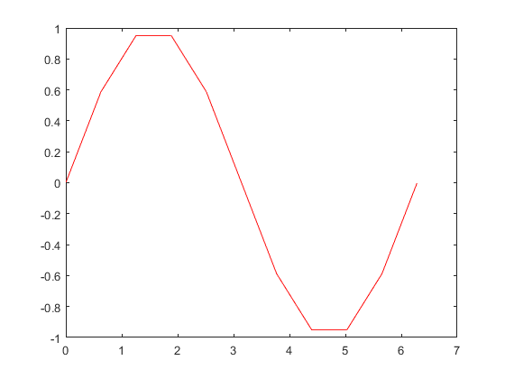

Slika 3. Rešenje diferencijalne jednačine sa 10 koraka

1. Testirati funkciju *rk4* na primeru:

dfX = lambda *args: np.cos(args[0])

fX0 = 0

a = 0

b = 2*np.pi

h = (b - a)/10000

x = np.arange(a,b,h)

fXTrue = np.sin(x)

fXEuler = rk4(a, b, h, fX0, dfX, 0.0)

plt.plot(x, fXEuler, 'red', x, fXTrue, 'black')

plt.show()

Rezultat:

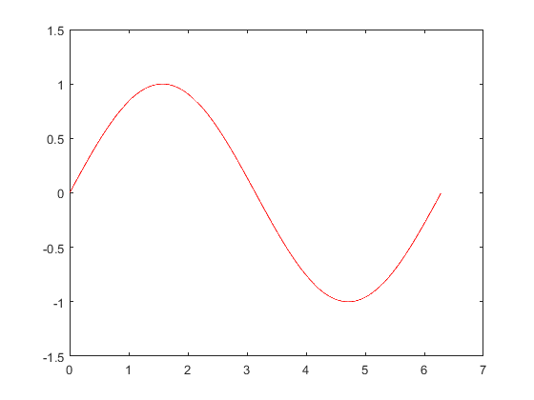

Slika 4. Rešenje diferencijalne jednačine sa 10000 koraka

RK4 metoda greši mnogo manje od Ojlerove metode čak i za veliki korak *h* (tj. za mali broj tačaka)!

## 2. Rešavanje ODJ proizvoljnog reda

### Ojlerova metoda

ODJ $r$-tog reda je definisana kao:

|  |  |
| --- | --- |
| $${ODJ}_{impl}\left(x,f\left(x\right),f^{'}\left(x\right),f^{'}'\left(x\right),…,f^{\left(r\right)}(x)\right)=0 \\ f^{\left(r\right)}(x)={ODJ}_{ekspl}\left(x, f\left(x\right),f^{'}\left(x\right),f^{'}'\left(x\right),…,f^{\left(r-1\right)}(x)\right)$$ |  |
| (1) |

, gde je ${ODJ}_{ekspl}$ eksplicitni oblik diferencijalne jednačine po $r$-tom izvodu $f^{(r)}\left(x\right)$ funkcije.

Ojlerov korak je moguće diferencirati $(r-1)$ puta:

|  |  |
| --- | --- |
| $$f_{i}=f_{i-1}+h{f^{'}}_{i-1} \\ {f^{'}}_{i}={f^{'}}_{i-1}+h{f^{''}}_{i-1} \\ ⋮ \\ {f^{(r-2)}}_{i}={f^{(r-2)}}_{i-1}+h{f^{(r-1)}}_{i-1} \\ {f^{(r-1)}}_{i}={f^{(r-1)}}_{i-1}+h{f^{(r)}}_{i-1}$$ |  |
|  |
|  |
|  |
| (2) |

Zamenom (1) u (2) dobija se:

|  |  |
| --- | --- |
| $$f_{i}=f_{i-1}+h{f^{'}}_{i-1} \\ {f^{'}}_{i}={f^{'}}_{i-1}+h{f^{''}}_{i-1} \\ ⋮ \\ {f^{(r-2)}}_{i}={f^{(r-2)}}_{i-1}+h{f^{(r-1)}}_{i-1} \\ {f^{(r-1)}}_{i}={f^{(r-1)}}_{i-1}+h∙{ODJ}_{ekspl}\left(x_{i-1}, f_{i-1},{f^{'}}_{i-1},…,{f^{\left(r-2\right)}}_{i-1},{f^{(r-1)}}_{i-1}\right)$$ | (3) |

Vrednost funkcije i svih njenih izvoda do reda $(r-1)$ je poznata u početku intervala (početni uslov):

$$f_{0}=f_{a}=f\left(a\right) \\ {f^{'}}_{0}={f^{'}}_{a}=f^{'}\left(a\right) \\ ⋮ \\ {f^{\left(r-2\right)}}_{0}={y^{\left(r-2\right)}}_{a}=y^{\left(r-2\right)}\left(a\right) \\ {y^{\left(r-1\right)}}_{0}={y^{\left(r-1\right)}}_{a}=y^{\left(r-1\right)}\left(a\right)$$

U $n$ koraka se može izračunati vrednost funkcije u n tačaka:

korak 1:

$$f_{1}=f_{a}+h{f^{'}}_{a} \\ {f^{'}}_{1}={f^{'}}_{a}+h{f^{''}}_{a} \\ ⋮ \\ {f^{(r-2)}}_{1}={f^{(r-2)}}_{a}+h{f^{(r-1)}}_{a} \\ {f^{(r-1)}}_{1}={f^{(r-1)}}_{a}+h∙{ODJ}_{ekspl}\left(a, f_{a},{f^{'}}_{a},…,{f^{\left(r-2\right)}}_{a},{f^{(r-1)}}_{a}\right)$$

korak 2:

$$f_{2}=f_{1}+h{f^{'}}_{1} \\ {f^{'}}_{2}={f^{'}}_{1}+h{f^{''}}_{1} \\ ⋮ \\ {f^{(r-2)}}_{2}={f^{(r-2)}}_{1}+h{f^{(r-1)}}_{1} \\ {f^{(r-1)}}_{2}={f^{(r-1)}}_{1}+h∙{ODJ}_{ekspl}\left(x_{1}, f_{1},{f^{'}}_{1},…,{f^{\left(r-2\right)}}_{1},{f^{(r-1)}}_{1}\right)$$

korak $\left(n - 1\right)$:

$$f_{n-1}=f_{n-2}+h{f^{'}}_{n-2} \\ {f^{'}}_{n-1}={f^{'}}_{n-2}+h{f^{''}}_{n-2} \\ ⋮ \\ {f^{(r-2)}}_{n-1}={f^{(r-2)}}_{n-2}+h{f^{(r-1)}}_{n-2} \\ {f^{(r-1)}}_{n-1}={f^{(r-1)}}_{n-2}+h∙{ODJ}_{ekspl}\left(x_{n-2}, f_{n-2},{f^{'}}_{n-2},…,{f^{\left(r-2\right)}}_{n-2},{f^{(r-1)}}_{n-2}\right)$$

korak $n$:

$$f_{b}=f_{n-1}+h{f^{'}}_{n-1} \\ {f^{'}}_{b}={f^{'}}_{n-1}+h{f^{''}}_{n-1} \\ ⋮ \\ {f^{(r-2)}}_{b}={f^{(r-2)}}_{n-1}+h{f^{(r-1)}}_{n-1} \\ {f^{(r-1)}}_{b}={f^{(r-1)}}_{n-1}+h∙{ODJ}_{ekspl}\left(x_{n-1}, f_{n-1},{f^{'}}_{n-1},…,{f^{\left(r-2\right)}}_{n-1},{f^{(r-1)}}_{n-1}\right)$$

Rešenje ODJ je vektor:

$$f=\left[\begin{aligned}\begin{matrix}f_{a} \\ f_{1} \\ f_{2} \\ ⋮ \\ f_{n-1}\end{matrix} \\ f_{b}\end{aligned}\right]$$

Vektor predstavlja vrednosti funkcije u tačkama $a+ih, i∈[0, n]$, tj. numeričko rešenje ODJ r-tog reda sa problemom početne vrednosti (PPV).

**Zadatak 3.** NapisatiOjlerovu metodu za rešavanje diferencijalne jednačine proizvoljnog reda sa PPV nad proizvoljnim intervalom.

Pokušati prvo ručno jednu iteraciju Ojlerove metode nad funkcijom na intervalu $x∈\left[0,2π\right]$ sa 5 podintervala za sledeći PPV:

$$f^{'''}\left(x\right)=-{\cos{x}}$$

$$f\left(0\right)=0$$

$$f^{'}\left(0\right)=1$$

$$f^{''}\left(0\right)=0$$

# f(x)”’ = -cos(x)

# eksplicitni oblik jednačine po 3. izvodu funkcije

dfX = lambda *args: - np.cos(args[0])

# f(0) = 0

# f'(0) = 1

# f”(0) = 0

# PPV mora da ima definisane vrednosti svih izvoda funkcije do reda

# za 1 manjeg od reda jednačine u početnoj tački

nfX0 = np.array([0, 1, 0])

a = 0

b = 2*np.pi

h = (b - a)/5

1. Napraviti vektor nezavisno promenljive *x* u krajevima podintervala i izračunati red diferencijalne jednačine *order* na osnovu dužine vektora *nfX0* a zatim napraviti matricu praznih vrednosti *fX* funkcije i njenih izvoda. Postaviti prvi element vektora vrednosti funkcije po početnom uslovu:

x = np.arange(a,b,h)

n = len(x)

# red diferencijalne jedna?ine

order = len(nfX0)

# prva vrsta čuva vrednosti funkcije

# druga vrsta čuva vrednosti 1. izvoda funkcije, itd.

# prva kolona čuva poznate vrednosti funkcije i njenih izvoda

# druga kolona čuva vrednosti funkcije i njenih izvoda u tački (a + h), itd.

# [f(a) f(a + h) f(a + 2h) ...]

# [f'(a) f'(a + h) f"(a + 2h) ...]

# .

# .

# .

# [f^(r-1)(a) f^(r-1)(a + h) f^(r-1)(a + 2h) ...]

fnX = np.empty([order,b], dtype= 'object')

fnX[:, 0] = nfX0.T

print (“order = ”, order)

Rezultat:

order = 3

1. Napraviti jedan korak Ojlerove metode definisane u jednačini (3):

fnX[0,1] = fnX[0,0] + h*fnX[1,0]

fnX[1,1] = fnX[1,0] + h*fnX[2,0]

# lista argumenata: [x(1) f(1) f'(1) ... f^(r-1)(1)]

args = [x[0]]

for i in range(len(fnX)):

args.append(fnX[i, 0].T)

fnX[order - 1, 1] = fnX[order - 1, 0] + h*dnfX(*args)

Rezultat:

fnX =

[ [ 0 1.2566 None None None None ] ,

[ 1.0000 1.0000 None None None None ] ,

[ 0 -1.2566 None None None None ] ]

1. Nacrtati grafik (x, fX):

plt.plot(x, fnX[1,:], 'blue', [a, b], [0, 0], 'black')

plt.show()

Rezultat:

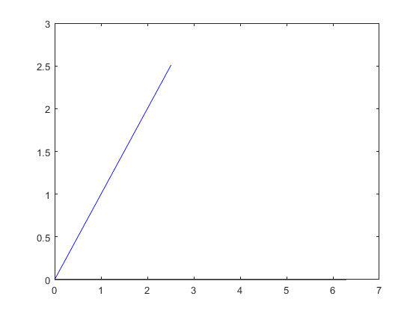

Ponoviti korake 2 i 3 za ostale podintervale:

 fnX[0,2] = fnX[0,1] + h*fnX[1,1]

fnX[1,2] = fnX[1,1] + h*fnX[2,1]

args = [x[1]]

for i in range(len(fnX)):

args.append(fnX[i, 1].T)

|  |  |
| --- | --- |
| fnX[order-1, 2] = fnX[order - 1, 1] + h*dnfX(*args)  Rezultat:  fnX =  [ [ 0 1.2566 2.5133 None None None ] ,  [ 1.0000 1.0000 -0.5791 None None None ] ,  [ 0 -1.2566 -1.650 None None None ] ] |  |
| fnX[0,3] = fnX[0,2] + h*fnX[1,2]  fnX[1,3] = fnX[1,2] + h*fnX[2,2]  args = [x[2]]  for i in range(len(fnX)):  args.append(fnX[i, 2].T)  fnX[order-1, 3] = fnX[order - 1, 2] + h*dnfX(*args)    Rezultat:  fnX =  [ [ 0 1.2566 2.5133 1.7855 None None ] ,  [ 1.0000 1.0000 -0.5791 -2.6463 None None ] ,  [ 0 -1.2566 -1.650 -0.6283 None None ] ]   |  | | --- | |  | |  |
| fnX[0,4] = fnX[0,3] + h*fnX[1,3]  fnX[1,4] = fnX[1,3] + h*fnX[2,3]  args = [x[3]]  for i in range(len(fnX)):  args.append(fnX[i, 3].T)  fnX[order-1, 4] = fnX[order - 1, 3] + h*dnfX(*args)    Rezultat:  fnX =  [ [ 0 1.2566 2.5133 1.7855 -1.5399 None ] ,  [ 1.0000 1.0000 -0.5791 -2.6463 -3.4358 None ] ,  [ 0 -1.2566 -1.650 -0.6283 0.3883 None ] ] |  |
| fnX[0,5] = fnX[0,4] + h*fnX[1,4]  fnX[1,5] = fnX[1,4] + h*fnX[2,4]  args = [x[4]]  for i in range(len(fnX)):  args.append(fnX[i, 4].T)  fnX[order-1, 5] = fnX[order - 1, 4] + h*dnfX(*args)    Rezultat:  fnX =  [ [ 0 1.2566 2.5133 1.7855 -1.5399 -5.85 ] ,  [ 1.000 1.0000 -0.5791 -2.6463 -3.4358 -2.94 ] ,  [ 0 -1.2566 -1.650 -0.6283 0.3883 0.00 ] ] |  |

|  |  |
| --- | --- |
| Uporediti korake: | Proširiti indekse: |
| fnX[0, 1] = fnX[0, 0] + h*fnX[1, 0]  fnX[1, 1] = fnX[1, 0] + h*fnX[2, 0]  args = [x[0]]  for i in range(len(fnX)):  args.append(fnX[i, 0].T)  fnX[order - 1, 1] = fnX[order - 1, 0] + h*dnfX(*args)  fnX[0, 3] = fnX[0, 2] + h*fnX[1, 2]  fnX[1, 3] = fnX[1, 2] + h*fnX[2, 2]  args = [x[2]]  for i in range(len(fnX)):  args.append(fnX[i, 2].T)  fnX[order - 1, 3] = fnX[order - 1, 2] + h*dnfX(*args)  fnX[0, 4] = fnX[0, 3] + h*fnX[1, 3]  fnX[1, 4] = fnX[1, 3] + h*fnX[2, 3]  args = [x[3]]  for i in range(len(fnX)):  args.append(fnX[i, 3].T)  fnX[order - 1, 4] = fnX[order - 1, 3] + h*dnfX(*args)  fnX[0, 5] = fnX[0, 4] + h*fnX[1, 4]  fnX[1, 5] = fnX[1, 4] + h*fnX[2, 4]  args = [x[4]]  for i in range(len(fnX)):  args.append(fnX[i, 4].T)  fnX[order - 1, 5] = fnX[order - 1, 4] + h*dnfX(*args) | fnX[0, 1] = fnX[0, 1 - 1] + h*fnX[1, 1 - 1]  fnX[1, 1] = fnX[1, 1 - 1] + h*fnX[2, 1 - 1]  args = [x[1 - 1]]  for i in range(len(fnX)):  args.append(fnX[i, 1 - 1].T)  fnX[order - 1, 1] = fnX[order - 1, 1 - 1] + h*dnfX(*args)  fnX[0, 3] = fnX[0, 3 - 1] + h*fnX[1, 3 - 1]  fnX[1, 3] = fnX[1, 3 - 1] + h*fnX[2, 3 - 1]  args = [x[3 - 1]]  for i in range(len(fnX)):  args.append(fnX[i, 3 - 1].T)  fnX[order - 1, 3] = fnX[order - 1, 3 - 1] + h*dnfX(*args)  fnX[0, 4] = fnX[0, 4 - 1] + h*fnX[1, 4 - 1]  fnX[1, 4] = fnX[1, 4 - 1] + h*fnX[2, 4 - 1]  args = [x[4 - 1]]  for i in range(len(fnX)):  args.append(fnX[i, 4 - 1].T)  fnX[order - 1, 4] = fnX[order - 1, 4 - 1] + h*dnfX(*args)  fnX[0, 5] = fnX[0, 5 - 1] + h*fnX[1, 5 - 1]  fnX[1, 5] = fnX[1, 5 - 1] + h*fnX[2, 5 - 1]  args = [x[5 - 1]]  for i in range(len(fnX)):  args.append(fnX[i, 5 - 1].T)  fnX[order - 1, 5] = fnX[order - 1, 5 - 1] + h*dnfX(*args) |

1. Primetiti šta je promenljivo. Koraci 2 i 3 se mogu zapisati jednom *for* petljom, pri čemu promenljivi indeksi zavise od indeksa *for* petlje:

fnX = np.empty([order, n])

fnX[:, 1] = nfX0.T

for it in range(1, n):

fnX[0, it] = fnX[0, it - 1] + h*fnX[1, it - 1]

fnX[1, it] = fnX[1, it - 1] + h*fnX[2, it - 1]

args = [x[it - 1]]

for i in range(len(fnX)):

args.append(fnX[i, 3].T)

fnX[order - 1, it] = fnX[order - 1, it - 1] + h*dnfX(*args)

plt.plot(x, fnX[0,:], 'blue', [a, b], [0, 0], 'black')

1. Promenljivi indeksi 1. dimenzije matrice se takođe mogu zameniti jednom *for* petljom, pri čemu oni zavise od indeksa *for* petlje:

for it in range(1, n):

for itOrder in range(order - 1):

fnX(itOrder, it) = fnX(itOrder, it - 1) + h * fnX(itOrder + 1, it – 1)

args = [x[it - 1]]

for i in range(len(fnX)):

args.append(fnX[i, 3].T)

fnX[order - 1, it] = fnX[order - 1, it - 1] + h*dnfX(*args)

plt.plot(x, fnX[0,:], 'blue', [a, b], [0, 0], 'black')

1. Sada je moguće definisati funkciju koja sadrži prethodni algoritam. Na početku funkcije zatvoriti eventualno postojeći prethodni grafik:

def eulerN(a, b, h, nfX0, dnfX, plotSpeed)

pass

1. Matrica *fnX* će biti vraćena kao 2. povratna vrednost (korisnik može da je traži po potrebi). Samo 1. vrsta matrice (vrednosti funkcije u svim tačkama) će biti vraćena kao 1. povratna vrednost:

def eulerN(a, b, h, nfX0, dnfX, plotSpeed)

# prva vrsta čuva vrednosti funkcije

fX = fnX[0,:]

1. Pauzirati algoritam u zavisnosti od tražene brzine iscrtavana postupka:

.

.

.

for it in range(1,n):

.

.

.

plt.pause(1/plotSpeed)

fX = fnX[0, :]

1. Testirati funkciju *eulerN* na primeru:

dfX = lambda *args: -np.cos(args[0])

nfX0 = np.array([0, 1, 0])

a = 0

b = 2*np.pi

h = (b - a)/10

x = np.arange(a,b,h)

fXTrue = np.sin(x)

fXEuler = euler(a, b, h, fX0, dfX, 1.0)

plt.plot(x, fXEuler, 'blue', x, fXTrue, 'black')

plt.show()

Rezultat:

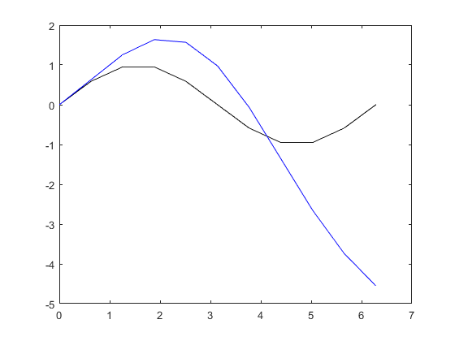

Slika 5. Rešenje diferencijalne jednačine sa 10 koraka

Što je red jednačine veći, veće su i greške!

1. Napraviti 2 podfunkcije u funkciji *eulerN*. Ako je prosleđena brzina iscrtavanja postupka 0 ili manja, pozvati varijantu funkcije bez naredbi za iscrtavanje i pauziranje algoritma:

def eulerN(a, b, h, nfX0, dnfX, plotSpeed)

if plotSpeed <= 0:

eulerNWithoutPlot(a, b, h, nfX0, dnfX)

return

eulerNWithPlot(a, b, h, nfX0, dnfX, plotSpeed)

1. Testirati funkciju *euler* na primeru:

dfX = lambda *args: -np.cos(args[0])

nfX0 = np.array([0, 1, 0])

a = 0

b = 2*np.pi

h = (b - a)/10000

x = np.arange(a,b,h)

fXTrue = np.sin(x)

fXEuler = euler(a, b, h, fX0, dfX, 0.0)

plt.plot(x, fXEuler, 'blue', x, fXTrue, 'black')

plt.show()

Rezultat:

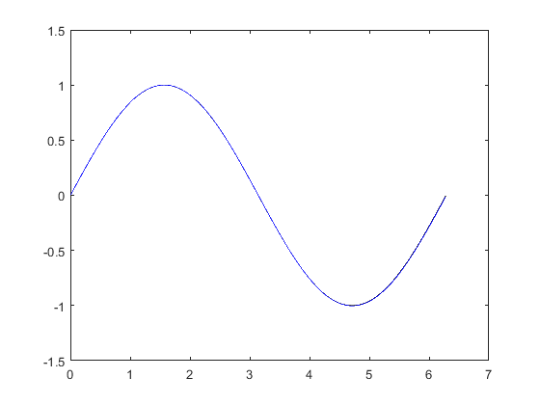

Slika 6. Rešenje diferencijalne jednačine sa 10000 koraka

* **Zadatak 4**. NapisatiRK4 metodu za rešavanje diferencijalne jednačine proizvoljnog reda sa PPV nad proizvoljnim intervalom.